المؤسسة : بوعمامة حاسي مفسوخ المستوى : الثاني الأستاذة : بومسعود .ن
رقم المذكرة : 06 الميدان (01) : الظواهر الميكانيكية الزمن : 3سا
الكفاءة الختامية المستهدفة :  یحل مشكلات من الحیاة الیومیة متعلقة بحركة الأجسام وكیفیة نقل الحركة | مركبات الكفاءة :  - یعرف أن مميزات حركة جسم (الحركة ، السكون ، المسار) متعلقة بالمرجع المختار  - یوظف مفهوم المسار والسرعة لوصف بعض الحركات من الحیاة الیومیة  - یوظف طرق نقل الحركة لیستفید منها في الحیاة الیومیة
مؤشرات التقويم : یمیز بین مختلف وسائل نقل الحركة  - یعرف وسائل نقل الحركة  - یعرف عناصر نقل الحركة ووظائفها  - یعرف م ا زیا ومساوئ كل نقل  یوظف أنواع نقل الحركات  - یشرح طریقة نقل حركة في تركیبة ما.  - یختار طریقة مناسبة لنقل الحركة لتشغیل تركیبة ما | السندات التعليمية :  صور ، برامج محاكاة ، وسائل نقل الحركة بالتعشيق ، بالاحتكاك ، بالسيور و بالسلاسل
نمط الوضعية التعليمية طرح مشكلة نقل الحركة من مصدر محرك (قائد) الى مستقبل لها (مقتاد) للاستفادة منها و اقتراح طریقة من بین الطرق المختلفة لنقل الحركات الدورانية ثم مناقشة مزايا و مساوئ كل طریقة من طرق النقل من خلال أمثلة | المراجع : المنهاج ، دليل الأستاذ ، الكتاب المدرسي ، النت

المراحـل | أنشطة الأســـتـــــــــاذ | أنشطة الـتـلميــــذ | الزمن
الوضعية الجزئية  المرحلة 01 : نقل الحركة بالاحتكاك  التركيب  المرحلة 02 : نقل الحركة بالتعشيق  التركيب  التركيب  المرحلة 03 : دولاب وسيط  التركيب  المرحلة 04: مسنن وسيط  التركيب  المرحلة 05: نقل الحركة بالسيور  تركيب  التركيب  تقويم معرفي | كان "كمال" يشاهد برنامجا علميا عن مراحل تصنيع حلوى الكراميل في المصانع فاندهش من الآلات الميكانيكية الضخمة و المعقدة التركيب المخصصة لتقطيع لوح الكراميل إلى قطع حلوى صغيرة بعد أن يُصب السكر المذاب في قمع الآلة(3) ثم يُضاف له مواد حافظة و ملونات غذائية و عطور في القمع (8)  (انظر مخطط لآلة تقطيع الكراميل - الشكل 01- )  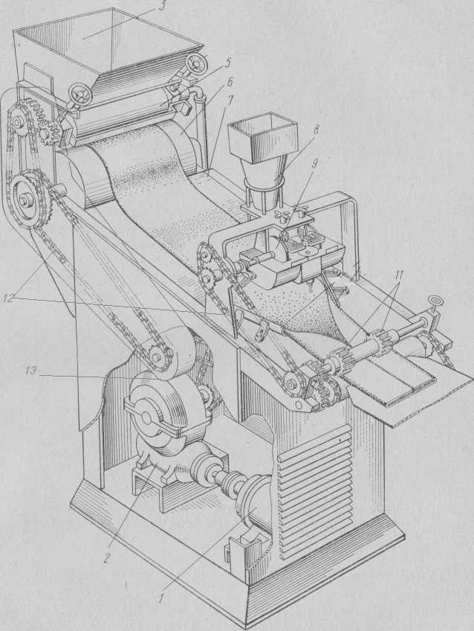  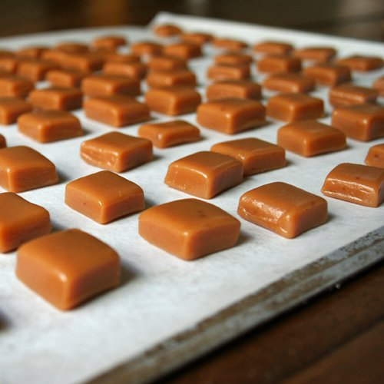  1. اشرح لكمال آلية عمل تلك الماكينة محددا أنواع آلات نقل الحركة و كيفية حركتها  2. وضع على تلك الماكينة لوح مكتوب عليه مدة الضمان 10 سنوات ماذا يعني ذلك ؟ فسر  i. نقل الحركة بين عجلتين متقاربتين  i.1. نقل الحركة بالاحتكاك :  نشاط 01 : لاحظ الصورة التالية لجزء من آلة في احد المصانع  - نسمي هذا النوع من العجلات بالدولاب ، إذا اعتبرنا أن الدولاب الأبيض هو الذي يدور أولا من اليسار إلى اليمين :  1. أعط اسما للدولاب الأبيض ؟  2. ماذا يفعل الدولاب الأبيض للدولاب الرمادي ؟ أعط اسما لهذا الأخير ؟ في أي اتجاه يدور ؟  3. أعط مفهوم لنقل الحركة بالاحتكاك  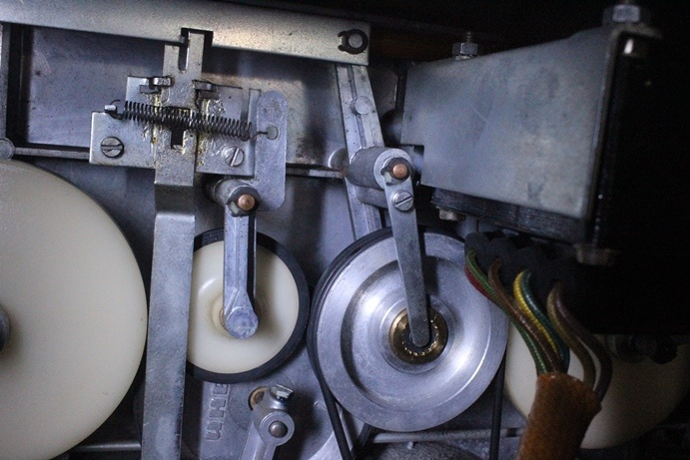  1. نسمي الدولاب الأبيض الدولاب القائد  2. يقوم الدولاب القائد بتدوير الدولاب المقتاد عن طريق احتكاك محيطهما عكس اتجاه دورانه ( من اليمين الى اليسار)  ارساء الموارد المعرفية:  - نقل الحركة بالاحتكاك : يتم نقل الحركة الدورانية من الدولاب القائد الى الدولاب المقتاد عن طريق احتكاك محيطهما  - الدولاب القائد : هو العجلة المسؤولة عن نقل الحركة الدورانية إلى المقتاد  - الدولاب المقتاد : هو العجلة التي تستقبل الحركة  - يدور الدولاب المقتاد عكس جهة دوران الدولاب القائد  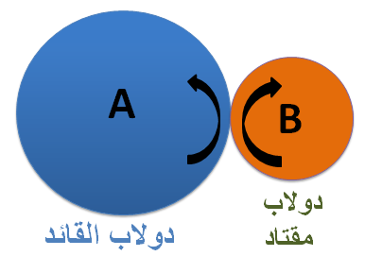  i.2. نقل الحركة بالتعشيق :  نشاط 02: لاحظ الصورة التالية لجزء من آلة في احد المصانع  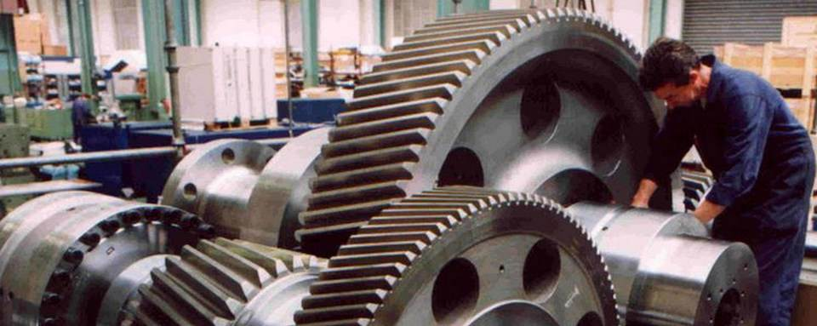  - نسمي هذا النوع من العجلات بالمسننات، إذا اعتبرنا أن المسنن الصغير هو الذي يدور أولا من اليسار إلى اليمين:  1. أعط اسما للمسنن الصغير ؟  2. ماذا يفعل المسنن الصغير للمسنن الكبير ؟ أعط اسما لهذا الأخير ؟ في أي اتجاه يدور ؟  3. أعط مفهوم لنقل الحركة بالتعشيق  . نسمي المسنن الصغير المسنن القائد  2. يقوم المسنن القائد بتدوير المسنن المقتاد عن طريق تشابك أسنانهما عكس اتجاه دورانه ( من اليمين إلى اليسار)  إرساء الموارد المعرفية :  - نقل الحركة بالتعشيق : يتم نقل الحركة الدورانية من المسنن القائد إلى المسنن المقتاد عن طريق تشابك أسنانهما  - المسنن القائد : هو العجلة المسؤولة عن نقل الحركة الدورانية إلى المقتاد  - المسنن المقتاد : هو العجلة التي تستقبل الحركة  - يدور المسنن المقتاد عكس جهة دوران المسنن القائد المسنن  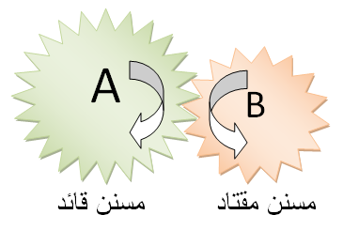  نشاط 03: قمنا بتركيب دولاب وسيط بين الدولاب القائد و الدولاب المقتاد حيث كانت أقطار الدواليب الثلاث على الترتيب: R₁= 3cm , R₂ = 8cm , R₃ = 6cm  1. بين جهة دوران كل دولاب ثم استنتج فائدة إضافة دولاب وسيط  2. احسب محيط كل دولاب ثم استنتج أيُ الدواليب أسرع  3. كم دورة يدورها الدولاب الوسيط إذا دار الدولاب المقتاد دورتين في الثانية ؟  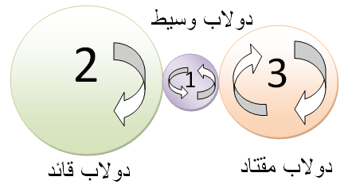  * الفائدة من الدولاب الوسيط يجعل الدولاب القائد و المقتاد يدوران في نفس  الاتجاه و في نفس الوقت  2.حساب محيط كل دولاب :  المحيط = 3.14 x القطر P = π R  P₁= 3.14 x 3 = 9.42 cm  P₂= 3.14 x 8 = 25.12 cm  P₃= 3.14 x 6 = 18.84 cm  و منه الدولاب الأسرع هو الدولاب الوسيط (1) لان لديه أصغر محيط  3.ترتبط سرعة الدولاب بقطره حيث : = 2 = $\frac{6}{3}$ $\frac{R3}{R1 }$  ومنه يدور الدولاب الوسيط ( الأصغر) ضعف دورات المقتاد :  N = 2 x 2 = 4 tour/s ( يدور الدولاب الوسيط 4 دورات في الثانية )  نشاط 04: قمنا بتركيب مسنن وسيط بين المسنن القائد و المسنن المقتاد ( شكل2)  نشاط 04: قمنا بتركيب مسنن وسيط بين المسننين A و B  1. بين جهة دوران كل مسنن ثم استنتج فائدة إضافة مسنن وسيط  2. احسب عدد أسنان المسننات الثلاث ثم استنتج أيُ الدواليب أسرع  3. كم دورة يدورها المسنن القائد إذا دار المسنن الوسيط أربع دورات في الثانية؟  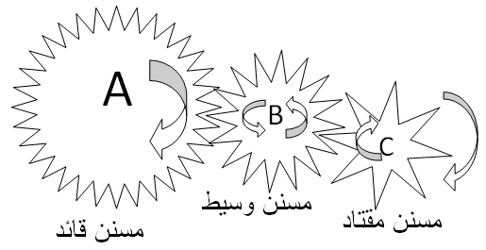  * الفائدة من المسنن الوسيط يجعل المسنن القائد و المقتاد يدوران في نفس  الاتجاه و في نفس الوقت  2. عدد أسنان المسنن القائد A = 32 سن  عدد أسنان المسنن الوسيط B = 16 سن  عدد أسنان المسنن المقتادC = 08 سن  و منه المسنن الأسرع هو المسنن المقتاد لأن لديه أقل عدد من الأسنان  3. لسرعة المسنن علاقة بعدد أسنانه حيث :  = 2 $\frac{32}{16}$ = $\frac{NA}{NB}$  المسنن الوسيط أسرع من المسنن القائد لأن عدد أسنانه أقل و منه عدد دورات المسنن القائد تكون أقل من دورات الوسيط و منه : 2 tour/s =N =$\frac{4}{2}$  ليدور الدولاب القائد A دورتين في الثانية  ارساء الموارد المعرفية:  صنع الإنسان عدة آلات ميكانيكية تعتمد على نقل الحركة بالتعشيق و الاحتكاك . إلا إنها تتعرض بمرور الوقت للتلف و تنقص مردودية إنتاجها ، و لهذا نجد أن لكل آلة سنوات من الضمان أين تعمل بشكل جيد جدا و من ثم تظهر بعض المساوئ بها.  محاسن نقل الحركة بالاحتكاك مساوئ نقل الحركة بالاحتكاك  عدم التشحيم الضجيج و انزلاق الدواليب  محاسن نقل الحركة بالتعشيق مساوئ نقل الحركة بالتعشيق  سرعات كبيرة عدم انزلاق المسننات التشحيم المستمر تآكل الأسنان و تحطمها  ii. نقل الحركة بين عجلتين متباعدتين  ii.1. نقل الحركة بالسيور :  نشاط 01 : لاحظ ماكينة الخياطة التالية :  1. ما نوع العجلات التي بها ؟ ماذا يربط بينها ؟  2. حدد جهة دوران كل عجلة  3. اقلب تركيب السير المرن بشكل متقاطع ماذا تلاحظ ؟  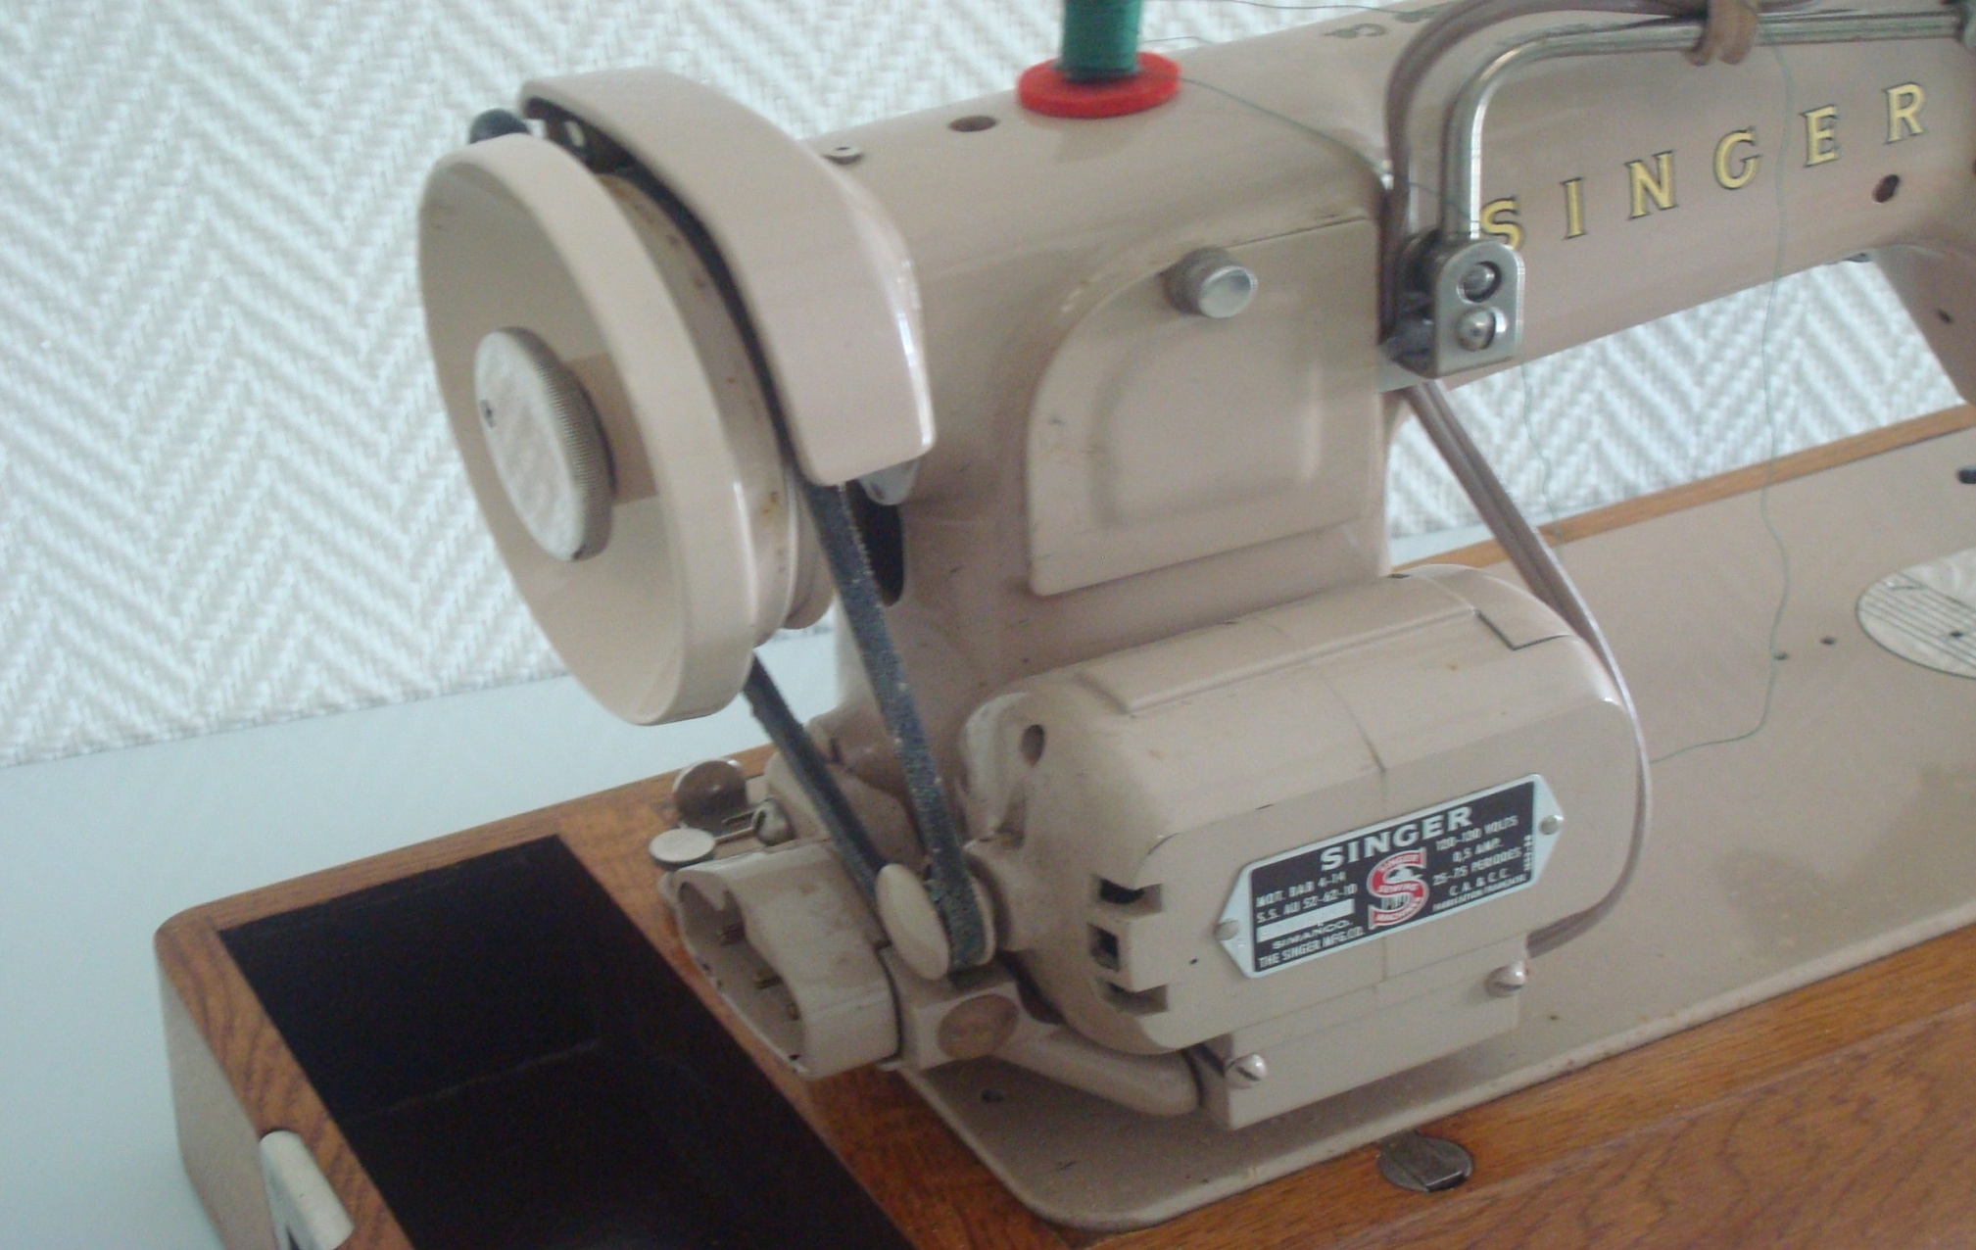  الملاحظة :  1. يربط بين الدولابين القائد و المقتاد سير مرن و منه نستنتج أن نوع نقل الحركة في ماكينة الخياطة : نقل الحركة بالسيور  2. يدور الدولاب القائد و المقتاد في نفس الاتجاه من اليمين الى اليسار  3. يدور الدولاب القائد عكس جهة دوران الدولاب المقتاد في حالة سير متقاطع  ارساء الموارد المعرفية :  1. لنقل الحركة بين دواليب متباعدة نستخدم السير المرن  2. في حالة سير مستقيم يدور الدولاب القائد و المقتاد في نفس الاتجاه  3. في حالة سير متقاطع يدور الدولاب القائد عكس اتجاه الدولاب المقتاد  محاسن نقل الحركة بالسيور مساوئ نقل الحركة بالسيور  نقل الحركة بين دولابين متباعدين نقل الحركة بين عدة دواليب تآكل السير و انقطاعه بسبب الحرارة الناتجة عن الاحتكاك انزلاق السير بسبب تمدده  ii.2. نقل الحركة بالسلاسل :  نشاط 02 : لاحظ الدراجة المبينة في الصورة  1. ما نوع العجلات بها ؟ ماذا يربط بينها ؟  2. حدد جهة دوران كل عجلة  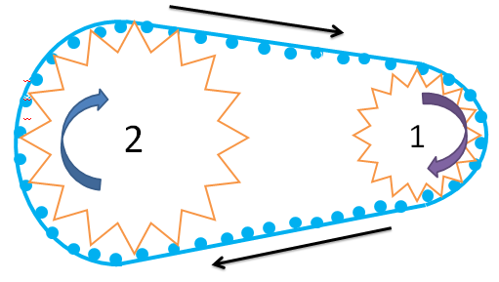  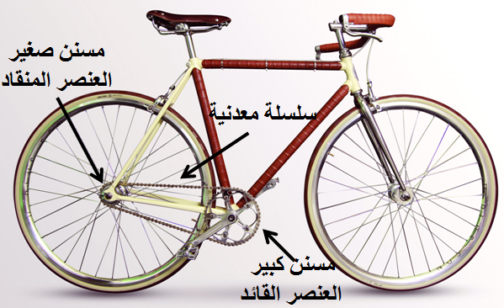  الملاحظة :  1. يربط بين المسننين القائد(2) و المقتاد(1) سلسلة و منه نستنتج أن نوع نقل الحركة في الدراجة : نقل الحركة بالسلاسل  2. يدور المسنن القائد و المقتاد في نفس الاتجاه من اليمين إلى اليسار  إرساء الموارد المعرفية :  1. لنقل الحركة بين مسننين متباعدين نستخدم السلاسل  2. يدور الدولاب القائد و المقتاد في نفس الاتجاه دوما  محاسن نقل الحركة بالسلاسل مساوئ نقل الحركة بالسلاسل  نقل الحركة بين مسننين متباعدين سرعات أكبر التشحيم المستمر انكسار أسنان المسننات و تعثر السلسلة  تقویم الموارد المعرفية : تمرين رقم 08 ، 09 ص 90  13 و 11 ص 91 و 19 ص 92 | قراءة الوضعية جيدا و التمعن في مخطط الآلة ثم  تقديم الفرضيات و مناقشتها  يتمعن في صورة الآلة ليميز نوع العجلات المستعملة ثم بأداة مخبرية مماثلة يتعرف على اتجاه دوران كل عجلة ثم يستنتج الدولاب القائد من المقتاد  يساهم في إرساء المعارف التي اكتسبها من النشاط  يتمعن في صورة الآلة ليميز نوع العجلات المستعملة ثم بأداة مخبرية مماثلة يتعرف على اتجاه دوران كل عجلة ثم يستنتج المسنن القائد من المقتاد  يساهم في إرساء المعارف التي اكتسبها من النشاط  الحصة الثانية (يقدم هذا الدرس في عمل مخبري)  بواسطة أداة مخبرية موازية يستنتج دور الدولاب الوسيط ثم يستخرج الدولاب الأسرع رياضيا  يساهم في إرساء المعارف  بواسطة أداة مخبرية موازية يستنتج دور المسنن الوسيط ثم يستخرج الدولاب الأسرع رياضيا  يساهم في إرساء  المعارف التي اكتسبها من النشاط  يتمعن في صورة الآلة ليميز نوع العجلات المستعملة ثم بأداة مخبرية مماثلة يتعرف على اتجاه دوران كل عجلة ثم يستنتج الدولاب القائد من المقتاد  يساهم في ارساء المعارف  يتمعن في صورة الآلة ليميز نوع العجلات المستعملة ثم بأداة مخبرية مماثلة يتعرف على اتجاه دوران كل عجلة ثم يستنتج المسنن القائد من المقتاد  يساهم في ارساء المعارف  يوظف ما تعلمه لحل مشكلات | 10 د  20 د  15د  15د  20د  15د  20د  15د  20 د

